Отчет работы отряда ЮИД
Муниципальное бюджетное общеобразовательное учреждение
«Байрякинская средняя общеобразовательная школа»
Ютазинского муниципального района РТ
2022-2023учебный год

№ п/п | Мероприятия |  | Срок исполнения
1 | Общий сбор отряда ЮИД. Распределение обязанностей. Оформление уголка и другой документации. |  | Сентябрь
2 | Месячник «Внимание-дети!»  Рейд-проверка дневников «Безопасный маршрут»  Практическое занятие «Перехожу дорогу правильно»  Акция  " Вежливый водитель - примерный пешеход" | 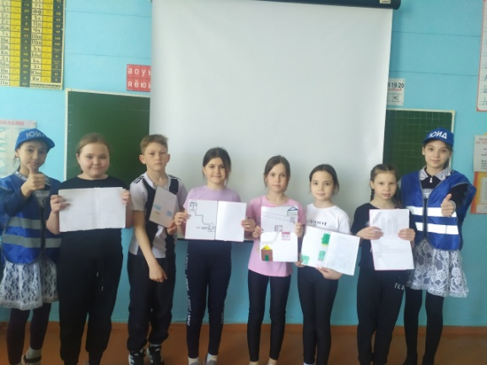  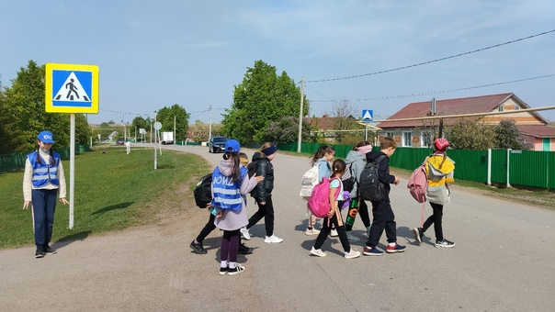  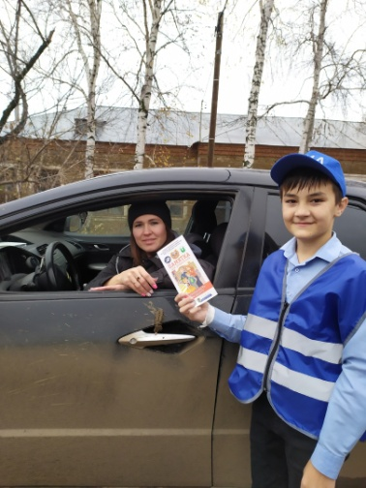 | Сентябрь
3 | Участие в поздравительных мероприятиях «Делай добро» | 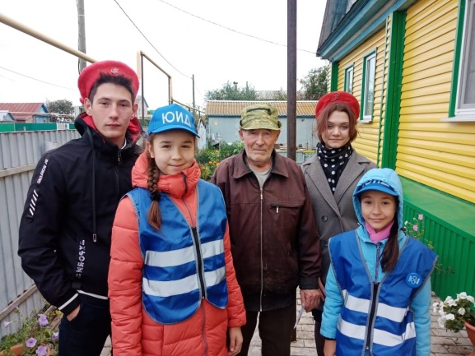 | Октябрь
4 | Игра-викторина  “Знатоки ПДД” | 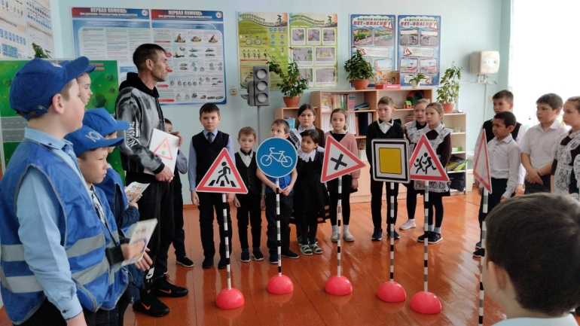 | Октябрь
5 | «Учимся дружить с дорогой», игра - соревнование для дошкольников | 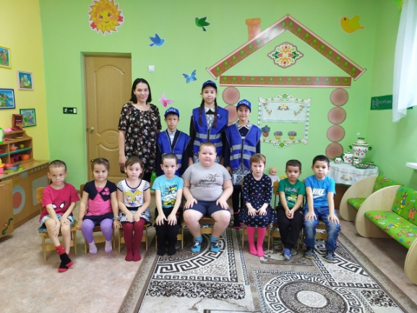 | Ноябрь
6 | Акция «Засветись, стань заметней в темноте! | 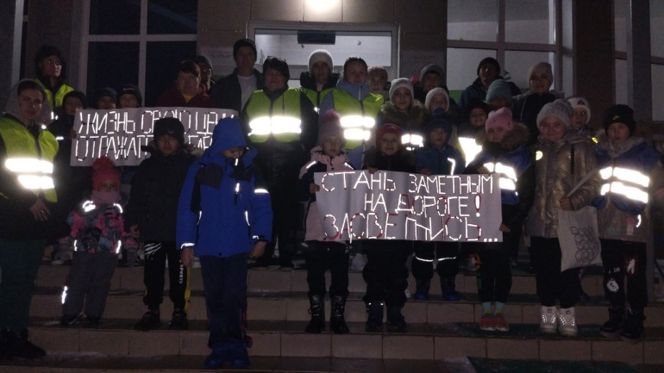 | Ноябрь
7 | Урок ПДД для воспитанников детского сада | 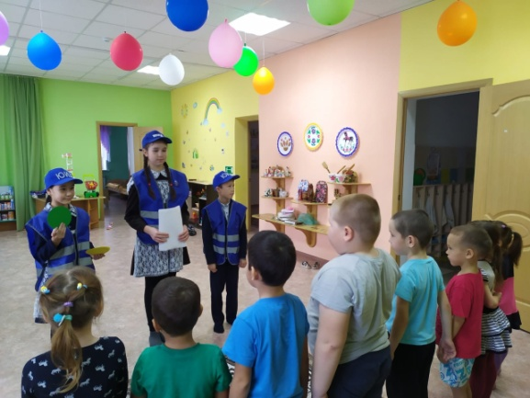 | Декабрь
8 | Внеклассное занятия  «Переход улиц и дорог» | 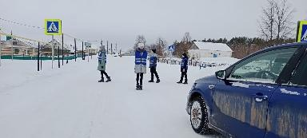 | Декабрь
9 | Внеклассного мероприятия "Азы оказания первой медицинской помощи" | 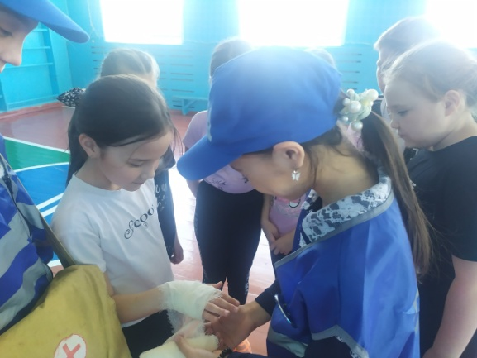 | Январь
10 | Танцевальный флешмоб - «Правила дорожного движения - правила жизни" | 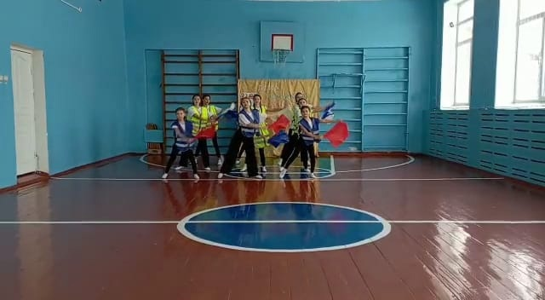 | Февраль
11 | Муниципальный этап республиканского конкурса  «Безопасное колесо 2023» | 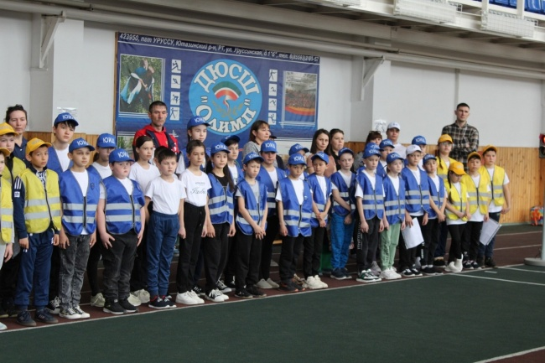 | Март
12 | Проведение соревнования на лучшего «Юного велосипедиста». | 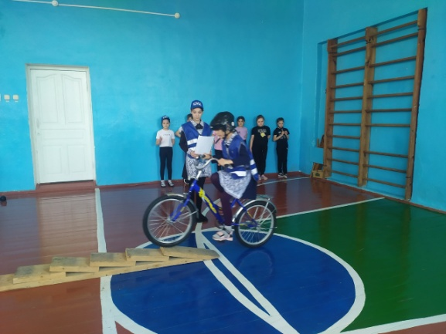 | Апрель
13 | Игра – соревнование по ПДД для начальных классов «Дорожный калейдоскоп» | 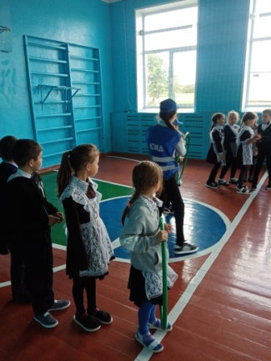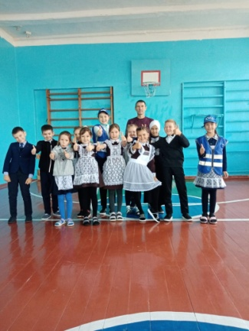 | Апрель
15 | Поздравление односельчан - тружеников тыла и детей войны с Днём Победы. | 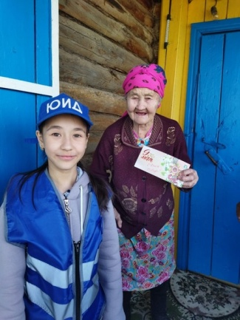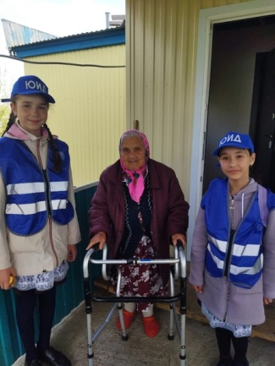 | Май
16 | Единый День безопасности  " Внимание, дети". |  | Май
17 | Годовой план |  | Июнь

